Nave Denaide F 553
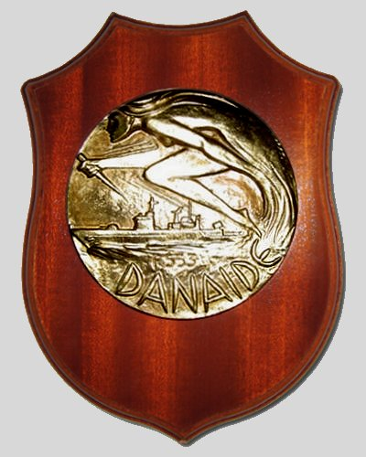 | 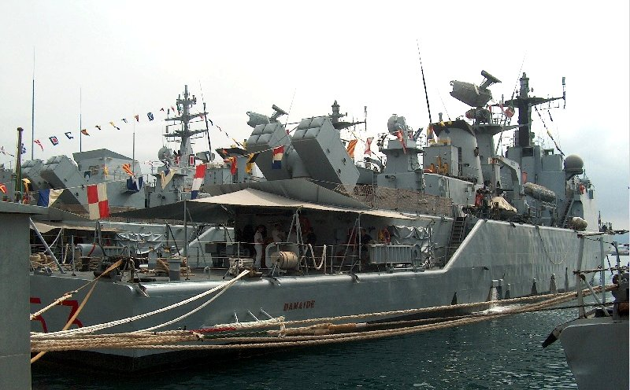
Crest Nave Denaide | Nave Denaide
La Denaide è una delle otto corvette della classe Minerva realizzate per la Marina Militare Italiana in due serie, dalla Fincantieri negli stabilimenti del Muggiano e di Riva Trigoso. Queste navi entrarono in servizio tra la seconda metà degli anni ottanta e inizio anni novanta per sostituire le unità della classe Albatros e quelle della classe De Cristofaro, che si avviava ormai al completamento di un ciclo d’intensa attività.
La Fincantieri propose per queste corvette antisommergibile tre diverse soluzioni d’impiego: antiaerea con l’adozione di un lanciamissili ottuplo Albatros, Antinave con l’imbarco di quattro lanciamissili Teseo o elicotteristica mediante l’installazione di un hangar poppiero e relativo elicottero, la MMI il 29 settembre 1982 scelse la prima tra le varie opzioni, dando il via alla costruzione del primo lotto che comprendeva oltre alla Denaide, la capoclasse Minerva, l’Urania e la Sfinge, in seguito venne avviato il secondo lotto costituito dalle unità: Driade, Fenice, Chimera e Sibilla, il terzo lotto venne cancellato in favore dell'acquisizione dei pattugliatori di squadra della classe Soldati.
Le unità di questa classe sono di produzione quasi totalmente italiana, sono dotate dei più moderni dispositivi antinquinamento mentre le centrali di direzione del tiro impiegano, oltre ai sensori convenzionali, anche sensori all'infrarosso e telecamere per la visione notturna.
L’aspetto delle corvette della classe “Minerva” richiama, con soluzioni più eleganti e moderne, quelle della classe Gabbiano, lo scafo è in acciaio con un lungo castello di prora che si prolunga fino a poco meno di 20 metri dalla poppa con cui è raccordato da una piccola tuga rettangolare, sul cielo della quale trovano posto i lanciatori a otto celle del sistema missilistico Albatros/Aspide, la poppa è a specchio e l'adozione di pinne stabilizzatrici antirollio lunghe 11 metri consentono una riduzione da 30° a 3° del rollio delle unità.
La sovrastruttura in lega leggera e caratterizzate da due blocchi distinti, il primo dei quali a pianta ottagonale con pareti leggermente inclinate, che si estende trasversalmente tra le due murate, mentre il secondo blocco è costituito da una struttura a pianta rettangolare lunga circa 18 metri. I due blocchi sono distanziati per consentire l’eventuale sistemazione centrale dei missili Teseo.
L’apparato di propulsione è costituito da due motori Diesel G.M.T. BM.230.20 DVM con sovralimentazione tipo Miller che forniscono una potenza di circa 11.000 hp, che raggiungono tramite riduttori di giri a giunti e due linee d’assi le due eliche a passo variabile del diametro di 2,95 metri che consentono una velocità massima di 24 nodi e un’autonomia di 3.500 miglia a una velocità di 18 nodi; ai servizi ausiliari di bordo provvedono quattro gruppi elettrogeni Isotta Fraschini Motori ID-36-SS-12V che forniscono una potenza elettrica di 2 600 kW.
_{Pag. 000}

